Отлов безнадзорных животных

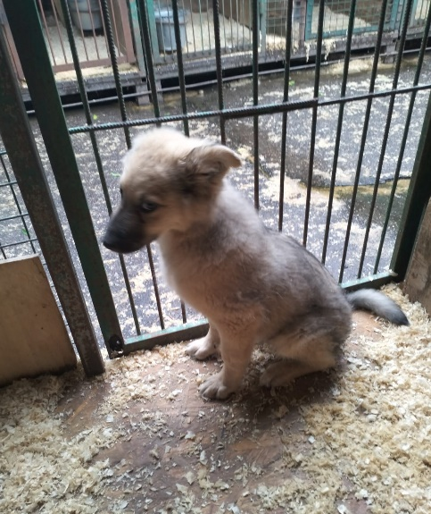 | Ул. Каспийская, д.45  03.06.2024г.
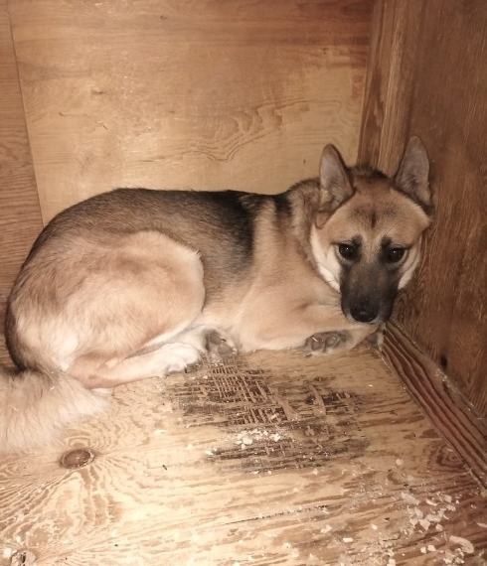 | ул. Мелитопольская, д.7/1  03.06.2024г.
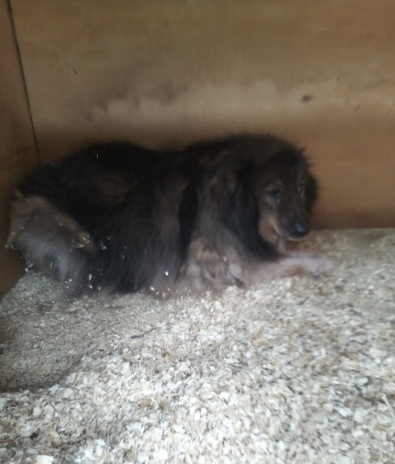 | Загородное шоссе, д.10, к.1  04.06.2024г.
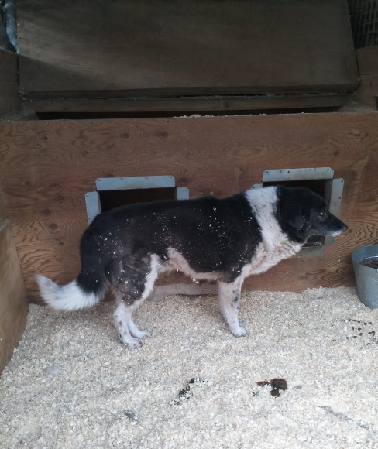 | Загородное шоссе, д.10, к.1  04.06.2024г.
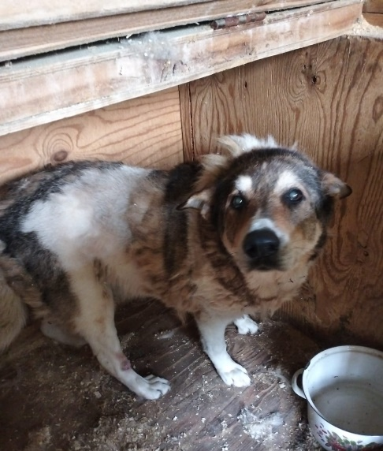 | Загородное шоссе, д.10, к.1  04.06.2024г.
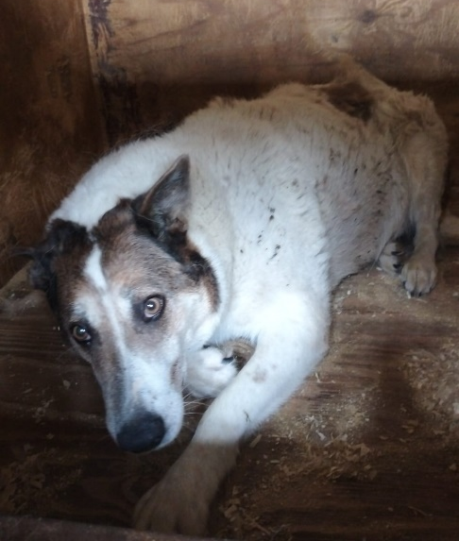 | Загородное шоссе, д.10, к.1  04.06.2024г.
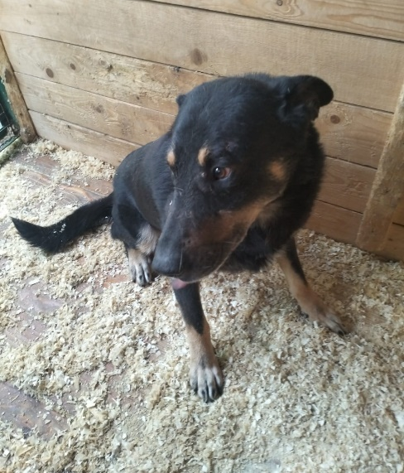 | ул. Загорьевская, д.32а  05.06.2024г.
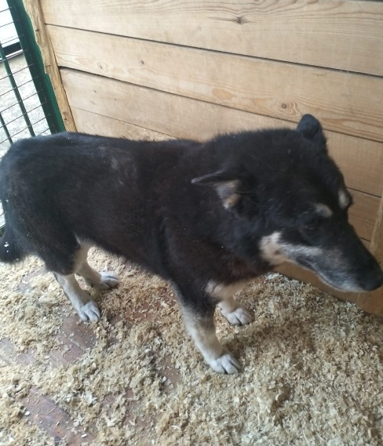 | ул. Загорьевская, д.32а  05.06.2024г.
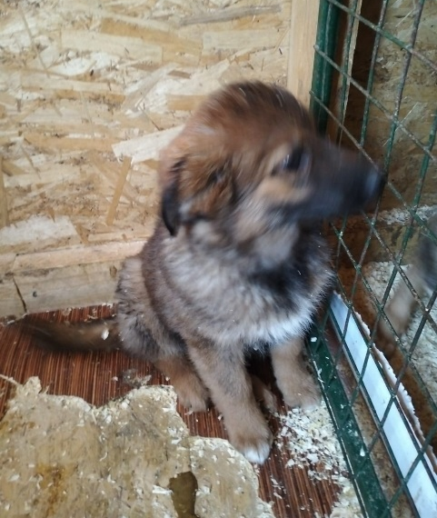 | ул. Загорьевская, д.32а  05.06.2024г.
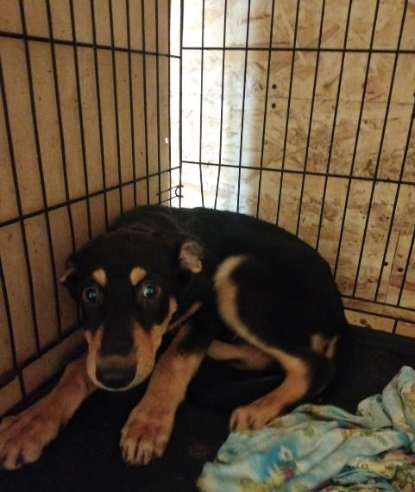 | ул. Мелитопольская, д.7/1  05.06.2024г.
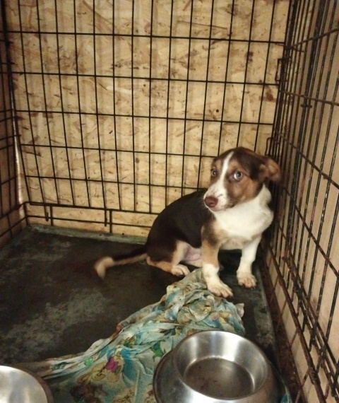 | ул. Мелитопольская, д.7/1  05.06.2024г.
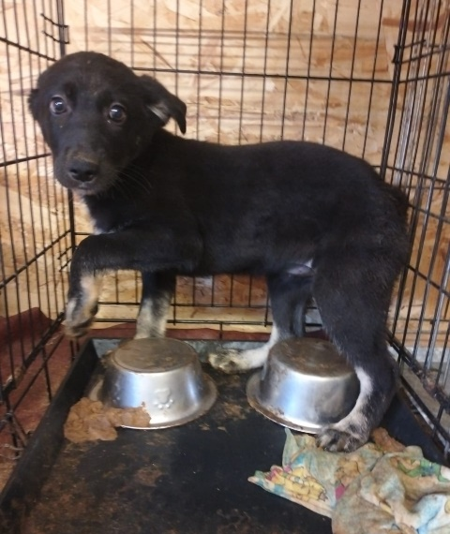 | ул. Мелитопольская, д.7/1  05.06.2024г.
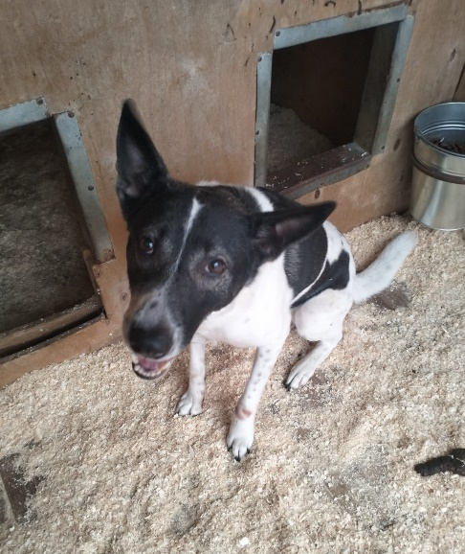 | ул. Кирпичные выемки, д.5  06.06.2024г.

